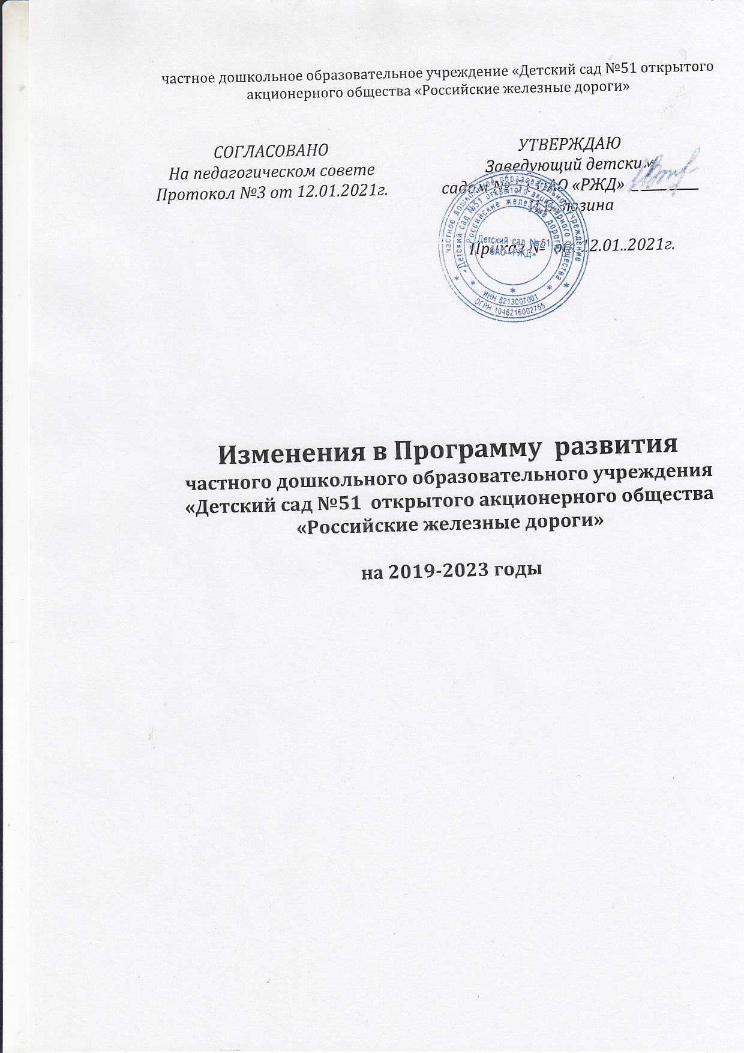

Изменения в программу развития частного дошкольного образовательного учреждения «Детский сад №51 открытого акционерного общества «Российские железные дороги»

на 2019 – 2023 гг.

- В разделе1«Паспорт программы » заменить фразу - Постановление Главного государственного санитар-ного врача Российской Федерации от 15 мая 2013 г. № 26 г. Москва «Об утверждении Сан-ПиН 2.4.1.3049-13 «Санитарно-эпидемиологические требования к устройству, содержанию и организации режима работы в дошкольных образовательных организациях» на фразу «Санитарно-эпидемиологические правила и нормы СанПиН 2.3/2.4.3590-20 «Санитарно-эпидемиологические требования к организации общественного питания населения».

